y

　　　　　　２０１０．９．１８

〒８９６－００５３

いちき串木野市下名８８３－４

代表　江藤　　卓朗

電話　０９９６－３３－２２２７

特定非営利活動法人（NPO法人）　　　　　　　　**れ　ん　げ**

　　　　　　ふるさと共生福祉会便り　no**.７**

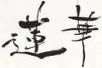

C:\Users\eto family\AppData\Local\Microsoft\Windows\Temporary Internet Files\Content.IE5\PR263K2Z\MCj04292730000[1].wmf

***「ボードマーカー1本使い切った***

***蓮華のケア」***文責：江藤　卓朗

9月8日にお試しで2人のお年寄りが朝9時半から夕方まで利用されました。お二人は耳の遠いＳさんとＫさんでした。本人さん達は御自分でよく話はされるのですが、皆さんの会話の内容がわからないので白板ボード (A３大)を使いました。皆さんの真ん中のテーブルの上に白板ボードを置き、スタッフがマーカーを使って話の中身を要約して書きます。八房地域の事、蓮華の建物の事など、皆さんの発言内容を書くと昔の事を思い出して、本当に生き活きと交流されます。まるでスタッフは通訳です。時には驚かす冗談を書いたあと「ウソ」と書くと大笑いになったりします。「ウソ」と書いた白板ボードを持って他の方に語りかけられる姿がとても生き活きとされていました。午後雨上がりに眺めの良い所に行こうという事で、生福のパークゴルフ場に行きました。行く前に白板ボードに行き先を書いて理解してもらって出かけました。この日、ボードマーカー1本使い切りました。耳が遠いという障がいがあっても、その方を中心にケアすると、軽度の方も良く理解して1日が充実する事ができます。障がいがあっても無視されず、疎外されない事が、その本人が充実感・存在感を感じ取れる事になると思います。当日他の皆さんが話している事、行動の内容が、このお二人にはほとんど理解できたと思います。人が孤立化しないケアを追及する事が求められているのだと思います。最後にＫさんから「今日１日は数カ月の価値がありました。」「よか思い出ができました。」とお礼を言われました。ちなみにボードマーカーは近くの「Ｋ店」が95円と安かったので、沢山買い込んで又のお越しをお待ちしています。

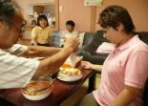

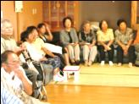

C:\Users\Owner\AppData\Local\Microsoft\Windows\Temporary Internet Files\Content.IE5\02FY809M\MC900237643[1].wmf

　8月26日に、五つ太鼓とフラダンスのボランティアの方に出し物をお願いして、誕生会をしました。せっかくだからと、地域の方々にも声をかけると、沢山来所下さり、とても賑やかな会になりました。

朝から誕生ケーキを皆でデコレーションして、準備して午後を待ちました。

時間になると次々とお客様が来られ、賑やかになり、みんなうきうき、そわそわ。

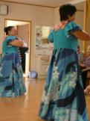

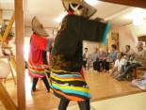

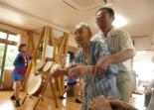

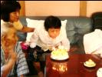

演技の素晴らしさ楽しさに、思わず踊りだす利用者もいました。最後は誕生日の方に♪ハッピーバースデー♪を皆さんが歌ってお祝いして下さり、ご本人は感激の涙でした。

その１

**9月2日（木）**

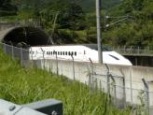

**新幹線見学**

冠嶽小学校近くに、新幹線を近くで見る事ができる所があると聞き、時刻表を片手に行って来ました。

川内駅・鹿児島中央駅それぞれの出発時間から「そろそろ来るころですよ」と待つと、トンネルの向こうから『ゴーッ！』と地響きが鳴り、ヒュン！！と目の前を白い車体が通り過ぎました。何とも言えぬ感動の瞬間でした。

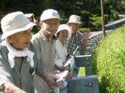

その２

**9月4日（土）神村学園訪問**

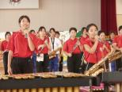

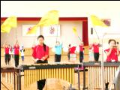

神村学園の吹奏楽部のカーラード練習風景を利用者3名と、地域のお年寄り3名、スタッフ5名で見に行ってきました。練習とは言え、迫力ある演奏、演技で、感動の涙を流すお

年寄りもいました。私たちスタッフも、鳥肌がたつほど素晴らしい演奏でした。

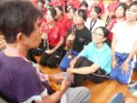

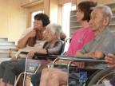

　この***「感動する事」***が、認知症予防と進行防止として効果が認められています。今後もこういう機会を沢山持ちたいと考えています。

**◆民家改造型小規模デイの良さとは．．．**

**＊家庭的な雰囲気の中でゆっくりと過ごせる。**

　こたつでミカンを食べながら自宅でくつろぐように、ゆったりとした時間を過ごせます

**＊少人数の為、目が行き届きやすい。**

　意思表示がしにくい方の気持をくみ取り、スタッフの細やかな声かけやサポートで皆さんの輪の中に入って頂きやすく、どの方も笑顔を引き出すケアをすることが出来ます。

**＊こまわりがきくケア**

　月々の行事の計画とは別に、その日の利用者の体調や希望を聞きながら臨機応変に行動し、皆さん活き活きとした活動を目指します

**◆目指すケアは．．．**

＊年を取って障がいが出ても交流し、社会性、季節感を取り戻す活動をします。

＊社会見学や地域散策を行い感動感激する場面を増やします。

＊デイサービスで生活にはりや刺激を受け在宅で暮らせるように応援します。

＊口腔体操・口腔ケアを行い、体力維持、悪化防止に努めます。脳刺激となる指・腕体操も有り。

＊歩行能力や心肺能力維持・向上の為にステップ運動などの有酸素運動を行います。

**◆どの様な人が利用出来るのでしょうか？**

＊介護保険の要支援１～要介護５の方ならどなたでも利用できます。

**＊希望の方には介護保険外でお泊りにも応じます。（一泊食事込み約5000円程度自己負担。）**

食卓テーブル・本棚・加湿器・除湿機・洗濯乾燥機・ホワイトボード（縦型）タオル類（足ふきマット用の使用済みバスタオル）漬物用樽・漬物石・もろぶた

**ただ今募集中！！**